**勇担青春使命，同心合力抗疫**

**软件学院学生党支部线上组织生活会纪实**

为深入学习习近平总书记关于疫情防控的重要讲话和重要指示精神，确保我院党支部生活上不下线，党员行动上不断线，持续发挥学生党支部战斗堡垒作用和党支部先锋模范作用。3月29日下午三点，软件学院学生党支部通过线上平台，召开了主题为“勇担青春使命，同心合力抗疫”的线上组织生活会。会议由学生党支部副书记黄增师同志主持，软件学院党总支副书记何平月书记，学生党支部书记黄薏霖老师，全体学生党员出席了本次会议。



活动伊始，何平月副书记带领全体党员认真学习习近平总书记关于疫情防控工作系列讲话精神，并组织大家学习领会习近平总书记给北京大学援鄂医疗队全体“90后”党员回信精神。她在发言中表示： 我们一定要牢记总书记谆谆嘱托，以总书记的勉励为动力，努力成为有理想、有本领、有担当的新时代青年。将青春之树种在祖国最需要的地方。

随后，各位党员从不同角度分享自己的近段学习认识和体会。“读完习近平总书记的回信，我的心情久久不能平静。这封回信是对我们这群有抱负有理想敢担当的青年们的充分肯定，饱含着对新一代青年的殷切希望。因此，我更应该加倍努力学好本领，不辜负总书记对我们的殷切嘱托”学生党员郑鹏辉同志说。高浩湧同志认为疫情是惨痛的经历，也是体现家国情怀最生动的课堂，疫情中看到了举国抗“疫”的坚定信心，也感受到了家国情怀的磅礴伟力。张主阳同志认为坚定理想、学好本领、勇挑重担，这就是我们青年一代应该要做的，历史终将见证，以抗“疫”一线90后为代表的中国青年必将成为能够担当民族复兴大任的时代新人。

接着，黄薏霖老师结合当前抗疫的形势和学生党支部的实际，表示：大家要提高政治站位，增强防控意识，强化责任感使命感，严格遵守学校和地方的有关要求，勇于担当作为，充分发挥党员干部的先锋模范作用。

本次线上组织生活会的顺利召开，让学生党员们统一了思想认识，强化了组织观念，增强了支部成员守初心、担使命的责任意识。是一次成功的，有意义的会议。

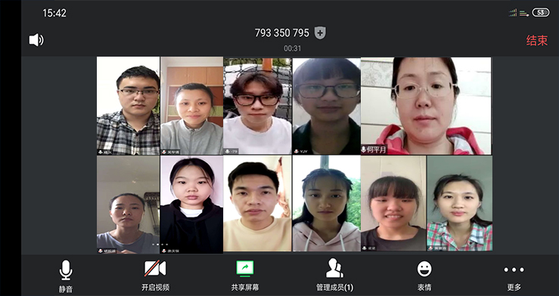

供稿：软件学院

核稿：何平月

责编：软件学院学生党支部